附件1

江西消防救援总队消防行业职业技能鉴定站报名考生指导手册

一、基本条件
（一）职业能力特征
具有较好的观察、分析、判断、表达和计算能力，空间感、形体知觉、色觉、嗅觉、听觉正常，四肢健全，手指、手臂灵活，动作协调。
（二）普通受教育程度
高中毕业（或同等及以上学力）
二、申报条件
（一）具备以下条件之一者，可申报五级/初级工：
1.累计从事本职业或相关职业工作1年（含）以上。
2.本职业或相关职业学徒期满。
（二）具备以下条件之一者，可申报四级/中级工：
1.取得本职业或相关职业五级/初级工职业资格证书（技能等级证书）后，累计从事本职业或相关职业工作4年（含）以上。
2.累计从事本职业或相关职业工作6年（含）以上。
3.取得技工学校本专业或相关专业毕业证书（含尚未取得毕业证书的在校应届毕业生）；或取得经评估论证、以中级技能为培养目标的中等及以上职业学校本专业或相关专业毕业证书（含尚未取得毕业证书的在校应届毕业生）。
三、报名流程
登录网站xfhyjd.119.gov.cn进行报名，在网站考试服务一栏提供考生报名指南视频，按照提示要求完善上传资料。
四、上传相关证明材料
（一）申报五级/初级工所需材料
1.身份证复印件（正、反面）；身份证正反面清晰彩照；个人近期彩色标准证件照电子版（jpg或png格式），分辨率不低于300*420，容量不低于30Kb；不可通过纸质照片扫描、翻拍等形式获取。
2.学历证书扫描件。提供高中（或同等学力）及以上学历毕业证。大学专科及同等以上学历请同时提供学信网认证结果截图，大专以下学历若存在学历遗失的，请提供所在学校开具的学历证明或本人户口页扫描件（学历证明应盖有公章有效，复印件无效）。如高中（或同等学力）毕业证遗失的，提供户口本清晰彩照或原就读学校开具的学籍、毕业的证明材料；如高中（或同等学力）以上学历毕业证遗失的，提供学信网查询信息。
3.从事本职业或相关职业工作一年（含）以上（或学徒期满）证明，所在单位（企、事业单位、社会团体组织）人力部门开具证明或提供劳动合同；部队人员应提供本人证件复印件及团（含）以上单位政治部门在职证明（盖章有效，复印件无效）。
（二）申报四级/中级工所需材料
1.身份证复印件（正、反面）；身份证正反面清晰彩照；个人近期彩色标准证件照电子版（jpg或png格式），分辨率不低于300*420，容量不低于30Kb；不可通过纸质照片扫描、翻拍等形式获取。
2.学历证书扫描件。提供高中（或同等学力）及以上学历毕业证。大学专科及同等以上学历请同时提供学信网认证结果截图，大专以下学历若存在学历遗失的，请提供所在学校开具的学历证明或本人户口页扫描件（学历证明盖有公章有效，复印件无效）。如高中（或同等学力）毕业证遗失的，提供户口本清晰彩照或原就读学校开具的学籍、毕业的证明材料；如高中（或同等学力）以上学历毕业证遗失的，提供学信网查询信息。
3.参加晋级考试的考生，取得本职业或相关职业五级/初级工职业资格证书（技能等级证书）后，提供累计从事本职业或相关职业工作4年（含）以上证明。由所在单位（企、事业单位、社会团体组织）人力部门开具证明或提供劳动合同；部队人员应提供本人证件复印件及团（含）以上单位政治部门在职证明（盖章有效，复印件无效）。
4.社会从业人员直接申报四级/中级工的考生，提供累计从事本职业或相关职业工作6年（含）以上证明。由所在单位（企、事业单位、社会团体组织）人力部门开具证明或提供劳动合同，部队人员应提供本人证件复印件及团（含）以上单位政治部门在职证明（盖章有效，复印件无效）。
5.取得技工学校本专业或相关专业毕业证书，或取得经评估论证、以中级技能为培养目标的中等及以上职业学校专业或相关专业毕业证书的考生，应提供毕业证书扫描件；若为尚未取得毕业证书的在校应届毕业生，应由所在学校教务部门提供在校应届毕业生相关证明（盖章有效，复印件无效）。
6.报考中级的考生如已取得本职业或相关职业五级/初级工职业资格证书（技能等级证书），需上传证书扫描件电子版。
考生报名附件材料可提供图片、WORD、PDF等格式，建议合并在1个PDF文件中提交，考生请诚信报名，并承诺所提供证明材料均真实有效，若经审核上报材料造假，将取消报名资格并追究相关责任。
五、证明材料提交格式及顺序
第一页：身份证。扫描件正、反面。

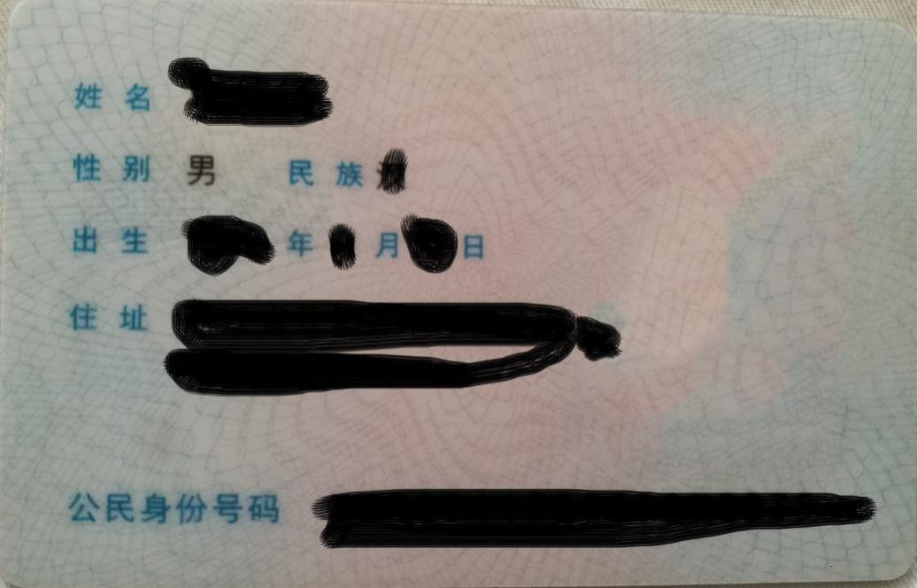

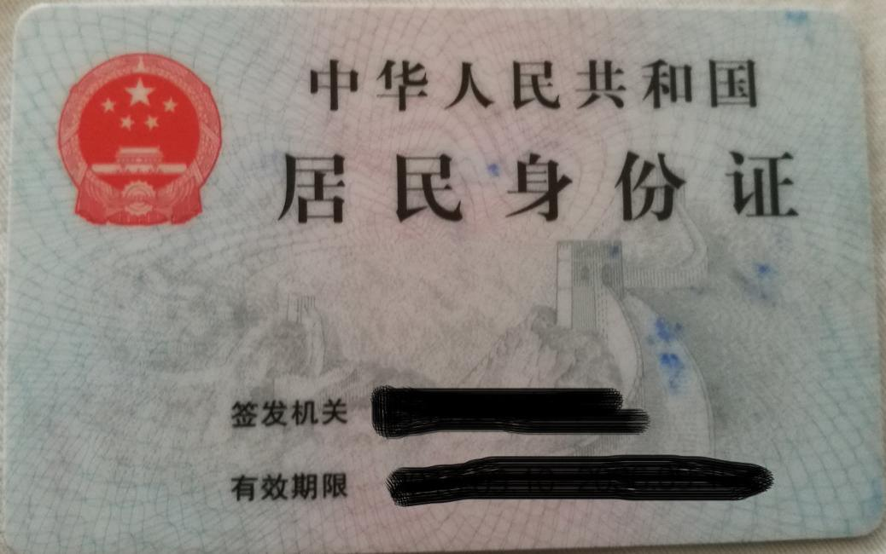

第二页：学历证明。请依次排列，1.证书扫描件，2.学信网认证。
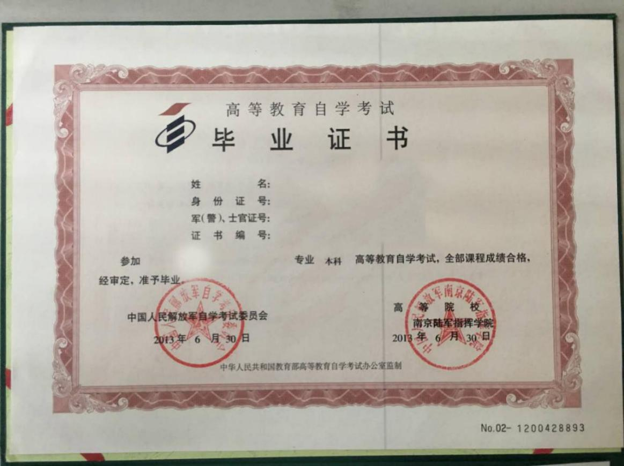

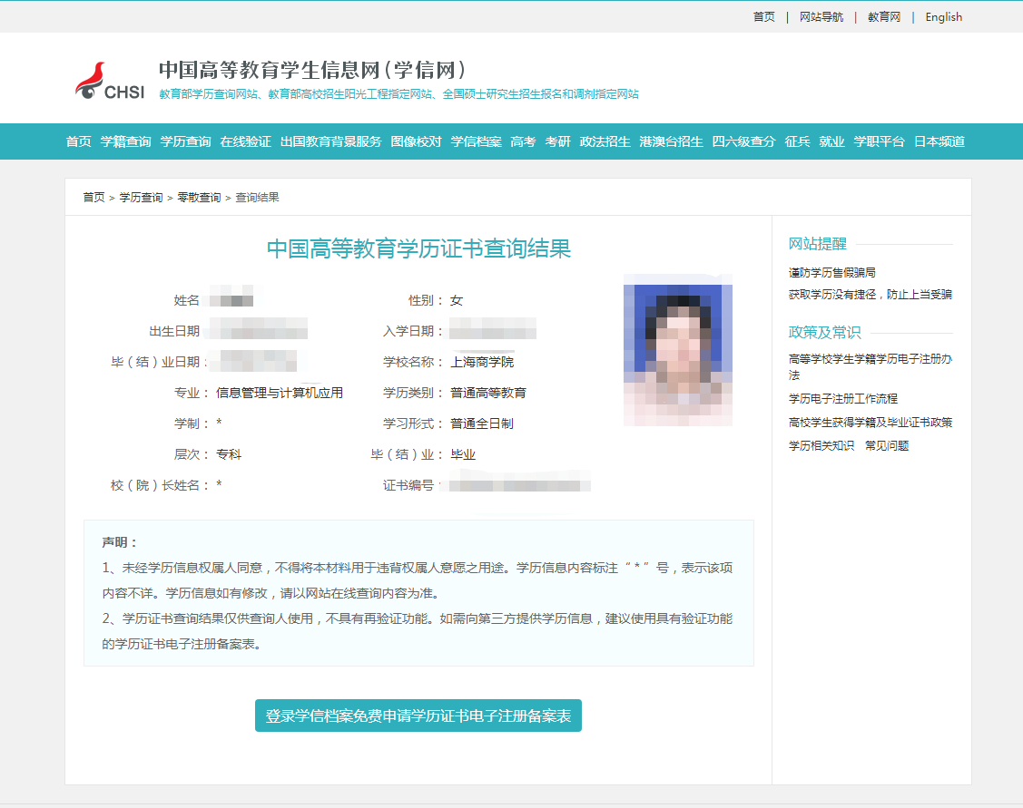

若非高等院校学历证书遗失，可提供本人户口簿扫描件用于证明学历是否满足报考条件。
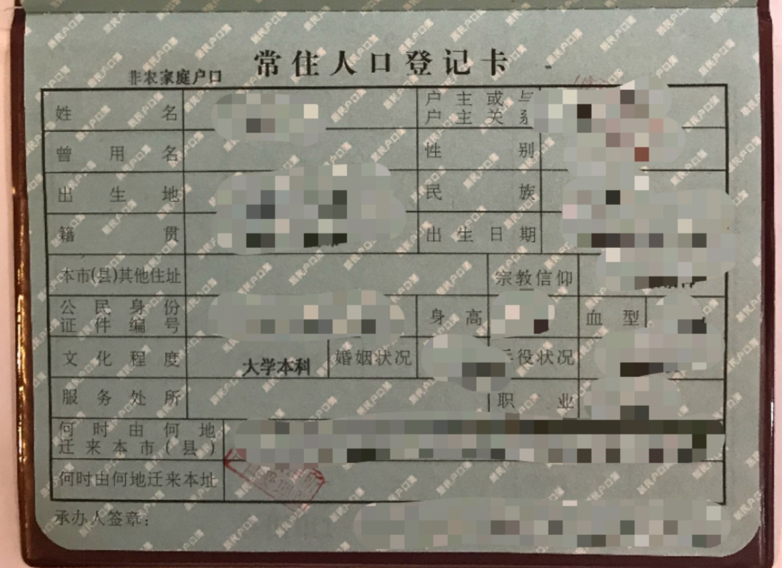
第三页：在职证明。（若报考人员为相关专业应届毕业生，无需提交此页证明）

*证明样例*
工作经历证明

江西消防救援总队消防行业职业技能鉴定站：
兹有我单位员工****，证件号码：***********，自*****年***月入职从事消防安全（相关专业也可）已有**年。
特此证明。
本单位承诺，以上信息真实有效，仅作为该员工报考消防行业职业技能鉴定时使用。

单位落款（盖章）：
报考人员（承诺人）签字：
年 月 日

第四页：鉴定考试承诺书

鉴定考试承诺书

本人郑重承诺：

1.本人姓名 身份证号 。我了解《消防设施操作员》国家职业技能标准对于消防行业特有工种职业鉴定等级对应报考条件的各项要求，具备（初、中、高） 级申报条件。
2.我明确知道“通过伪造、涂改准考证、身份证明或者以其他不正当手段获取考试资格”将被处以“考试成绩无效，情节严重的禁考2年”的规定，承诺各类申报材料真实可信。
3.我承诺在参加考试过程中，遵守考试纪律和考场规则，服从考务管理。如出现违规、违纪行为自愿接受处理。
江西消防救援总队消防行业职业技能鉴定站保留对报考人员的各项申报条件抽查权力，如若发现考生申报条件与报考等级不符的情况，将按相关规定严肃处理。

承诺人（签名并按手印）：
年 月 日
第五页：缴纳费用申请（此页仅为历史补考考生提供，首次报名考生无需提供此申请）

关于缴纳2019年第四季度理论/技能单科
补考鉴定考试费用的申请

江西消防救援总队消防行业职业技能鉴定站：
本人姓名： ；性别： ；身份证号：
；联系电话： ；于2019年 月参加消防行业特有工种职业技能鉴定（江西）站组织的消防行业职业技能鉴定考试，理论知识/实操技能 单科未合格，未申请过补考。现向江西消防救援总队消防职业技能鉴定站申请缴纳原 理论知识/实操技能 未合格科目的鉴定考试费 元。
本人承诺提供信息真实！

申请人：
年 月 日

相关职业：安全防范设计评估工程技术人员、消防工程技术人员、安全生产管理 工程技术人员、安全评价工程技术人员、人民警察、保卫管理员、消防员、消防指挥员、 消防装备管理员、消防安全管理员、消防监督检査员、森林消防员、森林火情瞭望观察员、应急救援员、物业管理员、保安员、智能楼宇管理员、安全防范系统安装维护员、机 械设备安装工、电气设备安装工、管工、电工、安全员。
相关专业：电气自动化设备安装与维修、楼宇自动控制设备安装与维护、电子技 术应用、计算机网络应用、计算机信息管理、网络安防系统安装与维护、物联网应用技 术、物业管理、保安、建筑设备安装、消防工程技术、给排水施工与运行。
相关专业：建筑设备安装、楼宇智能化设备安装与运行、给排水工程施工与运 行、机电技术应用、电气运行与控制、计算机应用、计算机网络技术、网络安防系统安装 与维护、电子技术应用、保安、物业管理。

